# synchronized关键字可以修饰类吗

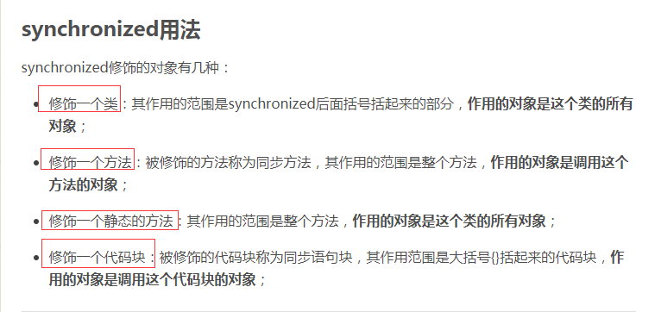

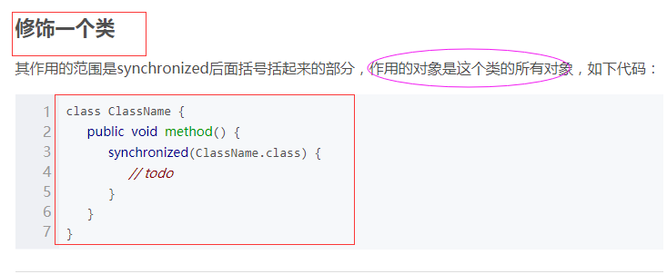

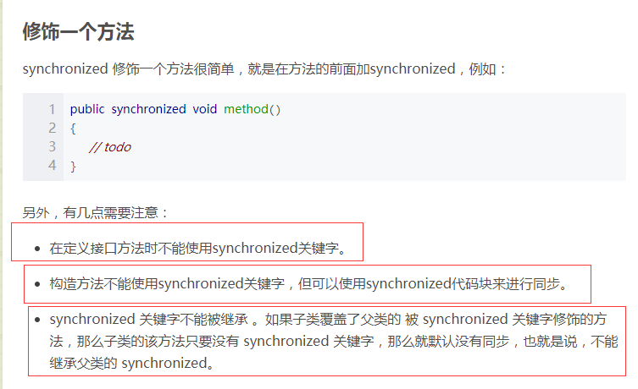

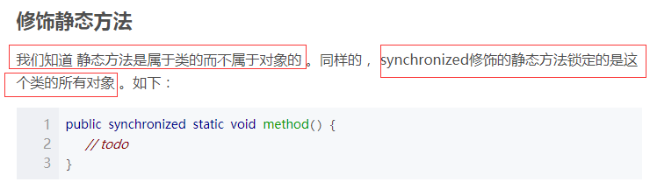

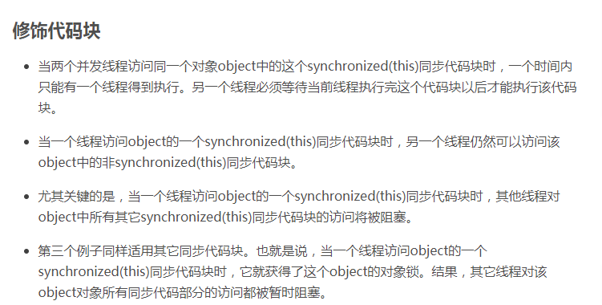

# Spring bean的生命周期和作用域

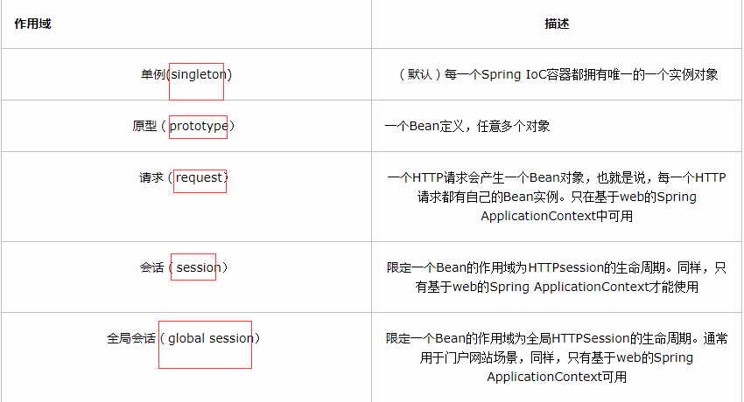

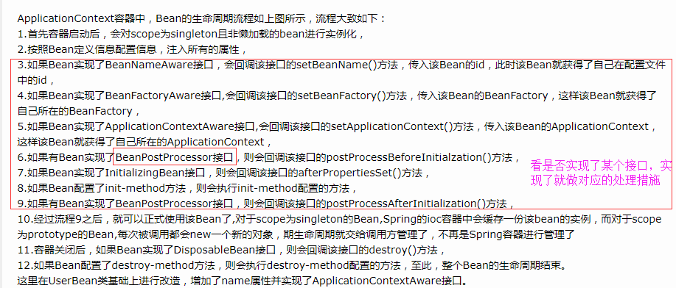

# spring的优点

spring的DI机制将对象之间的依赖关系交由框架处理，减低组件的耦合性；

Spring提供了AOP技术，支持将一些通用任务，如安全、事务、日志、权限等进行集中式管理，从而提供更好的复用。

spring对于主流的应用框架提供了集成支持

# Spring的AOP理解